國立屏東大學附設實驗國民小學2023附小「StarParty」活動計畫
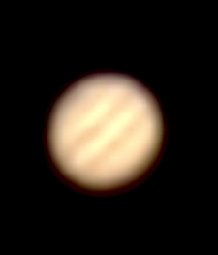
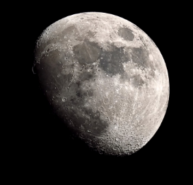
- 目的:
一、實踐屏東縣天文聯盟學校任務。
二、推動校本課程天文教育探究與實踐。
貳、辦理單位:
一、主辦單位: 屏大附小 研究處
二、協辦單位: 屏大附小 各處室
參、對象: 對於天文有興趣的親子，開放自由參加，須事先報名。
肆、地點: 屏大附小操場
伍、時間: 2023年12/22(五) 19:00至21:30止
陸、活動規劃:
時 程 | 活 動 內 容 | 說 明
19:00-19:30 | 校長開場  表演活動 | 天文解說員表演
19:30—20:00 | 冬季星空導覽 | 講師:  屏東縣天文協會理事長、建國國小施世治校長
20:0—21:30 | 月球與木星天文攝影
21:00—21:30 | 快樂賦歸

備註:欲參加天文攝影活動者，請以手機先行下載SeeStar軟體(因檔案較大)，
當天以天文望遠鏡拍攝月相並上傳，可以獲得4*6有拍攝者署名的照片一張。
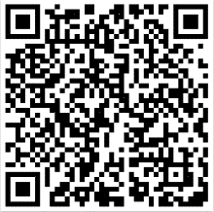

您可繳回下方調查表或利用線上表單報名
網址為https://forms.gle/ccu9NH34QRNoGmeC7 或掃描QRcode

-------------------- 回條請於12/20前交回研究處 -------------------
參加2023「附小Star Party」天文活動意願調查

年級: 班級: 姓名:

□同意 參加人數( )人
家長簽名:

